ESTUDO DE CASO COMPARATIVO ENTRE A GESTÃO LOGÍSTICA DE TRANSPORTE ANTERIOR E ATUAL COM A UTILIZAÇÃO DO SOFTWARE DE MONITORAMENTO DA ALARCOM NA EMPRESA IPIRANGA AGROINDUSTRIAL S.A.

Dadiene Cristina Domingos
Faculdade de Tecnologia de Mococa
Gestão Empresarial

Simoni dos Reis Diógenis
Faculdade de Tecnologia de Mococa
Gestão Empresarial

Maria Betânia Darcie Pessoa Delgado
Faculdade de Tecnologia de Mococa
Gestão Empresarial

RESUMO

O presente trabalho fará uma comparação entre a antiga gestão da frota de transporte de colaboradores que era manual com a gestão atual que utiliza o software de monitoramento da Alarcom. Esse software gera relatórios que permitem uma gestão mais eficiente e um maior controle sobre a utilização da frota disponível. O objetivo principal é verificar as diferenças dos dois métodos: antigo e atual e demonstrar os benefícios da implantação do software. A metodologia utilizada foi a pesquisa exploratória com abordagem quantitativa associada a revisão bibliográfica sobre este assunto, com a realização de um estudo de caso em que se verificou as informações da utilização dos dois métodos, sendo possível demonstrar as melhorias ocorridas principalmente com relação à redução de custos, visando sempre o bem estar do colaborador.

Palavras-chave: Gestão Logística, Gestão de Frotas, Software de Monitoramento de Frotas.

INTRODUÇÃO

A redução de custos com transporte de funcionários é uma necessidade constante das empresas como forma de garantir a qualidade deste benefício a seus funcionários. Como há uma variação natural da demanda, ocasionada pelas admissões, demissões e alterações de endereços dos passageiros, o gerenciamento deste serviço é de suma importância. Pensando na quantidade de tempo que as pessoas gastam para se deslocar até o trabalho, algumas empresas oferecem os meios de transporte com a finalidade de facilitar esse deslocamento. O serviço de transporte de colaboradores é realizado especialmente para empresas e empresários que visam obter melhor rendimento na produtividade de seus funcionários, diminuindo os custos com transporte.
A recente expansão de recursos tecnológicos tem contribuído para melhorar os resultados do setor logístico. É possível observar tanto o aumento da produtividade quanto o crescimento da lucratividade. Diversos benefícios podem ser alcançados com a implantação de ferramentas para automatizar as atividades.
É possível, também, expandir a segurança dos motoristas e dos colaboradores durante o percurso com a utilização de aplicativos de rastreamento. Isso possibilita o acompanhamento do itinerário tanto pela empresa de rastreamento como pelo gestor da empresa que obtém estimativas precisas sobre a quilometragem rodada e o tempo gasto no trajeto.
Os sistemas de gestão integrada contribuem para o acompanhamento dos resultados da operação e produzem relatórios para sustentar a tomada de decisão por parte dos gestores. A excelência nos processos de transporte e logística representa um diferencial competitivo que as empresas do setor devem almejar e se esforçar para obter.
O presente trabalho fará um comparativo entre a antiga gestão da frota de transporte de colaboradores de uma empresa do município de Mococa com o sistema novo de gestão, que utiliza um software de rastreamento da Alarcom, o qual gera relatórios que auxiliam o trabalho de gerenciamento calculando com maior assertividade a quantidade de quilômetros rodados e o tempo gasto no percurso realizado.

METODOLOGIA

Segundo Fonseca (2002), methodos significa organização, e logus, estudo meticuloso, pesquisa, investigação, ou seja, é um estudo da organização, dos instrumentos e dos caminhos a serem percorridos na realização de um estudo ou pesquisa científica.
O presente estudo fará uma pesquisa exploratória com abordagem quantitativa baseada em dados gerados pelo software de rastreamento e pelas anotações iniciais da primeira gestão. Para Gil (1995) a pesquisa exploratória é classificada como pesquisa bibliográfica e estudo de caso. A pesquisa exploratória proporciona uma maior familiaridade com o problema tornando-o mais compreensível e possibilitando a construção de hipóteses, envolvendo análises bibliográficas e pesquisas com pessoas, além de análise de exemplos que permitam entender melhor o problema.

REFERENCIAL TEÓRICO

GESTÃO EMPRESARIAL

O termo administração traz a ideia de coordenação de recursos e pessoas para a realização de tarefas, ou seja, administrar é transformar as operações em atividades a fim de atingir um determinado objetivo. Chiavenato (2000) menciona que essa denominação se refere à responsabilidade que a pessoa reconhece para a realização de algo, o administrador terá de cumprir planos e estabelecer metas, buscar conhecimento sobre a realidade em que está inserido, motivar as pessoas e controlar os recursos.
Silva (2013), por sua vez, ressalta que a administração se refere ao ato de conquista das metas por intermédio dos esforços de outras pessoas. A administração também pode ser conceituada, de acordo com Drucker (1986, p. 14), como a adequação do indivíduo às exigências da organização, ou ainda como a adaptação da organização às necessidades, aspirações e potencialidades do colaborador.
Portanto, ao desempenhar os seus papéis, o administrador preocupa-se com os fatores eficiência e eficácia. A eficiência, segundo Silva (2013) é caracterizada como uma forma para se melhor utilizar os recursos, ou seja, é o fazer corretamente as coisas. Já a eficácia é uma medida para se conquistar os objetivos ou os resultados, ou seja, é o fazer as coisas certas.
Outro ponto importante para Santos (1992) são as seis atribuições da organização: administrativa, técnica, comercial, financeira, de segurança patrimonial e contábil, além das cinco atividades específicas da função administrativa que são: prever, organizar, comandar, coordenar e controlar, como pode ser observado na Figura 1.

Figura 1 – 5 Atividades da Função Administrativa
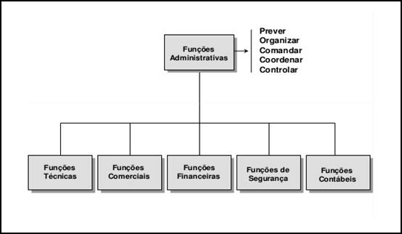
Fonte: CHIAVENATO, (2000).

Chiavenato (2000, p. 7) afirma que:
A tarefa da administração é a de interpretar os objetivos propostos pela organização e transforma-los em uma atitude da empresa por meio do planejamento, organização, direção e controle de todos os esforços realizados em todas as áreas e em todos os níveis organizacionais, a fim de se chegar a tais objetivos da maneira mais adequada à situação.

Silva (2013) observa que há uma diferença entre os conceitos de administração e de gestão: o primeiro refere-se à necessidade de criar metas e políticas organizacionais, já o segundo está relacionado à execução e ao acompanhamento do cumprimento dessas metas e políticas, onde a gestão se torna mais operacional do que a administração. Entretanto, as duas denominações são normalmente utilizadas como sinônimos nas obras teóricas sobre administração, o que confirma o entendimento baseado no senso comum.
Cabe ressaltar que gerenciar não é uma atividade fácil, conforme enfatizam Oliveira, Perez Jr e Silva (2010) e para eles um dos maiores desafios para os responsáveis pela gestão organizacional é a geração de um clima organizacional para anteceder tendências. Em outras palavras, os gestores precisam utilizar informações seguras e eficazes, quanto à realidade organizacional, para criar cenários e comparativos de mercado, isso com o intuito de redesenhar os processos administrativos, caso necessário, e prever antecipadamente situações futuras. Portanto, é vital considerar a informação como diferencial estratégico nesse processo.
Em complemento a essa definição Pereira (2001)destaca que, a gestão pode ser evidenciada pela atuação em nível interno empresarial a qual busca refinar as relações entre os recursos, as operações e os produtos ou serviços oferecidos, considerando as variáveis dos ambientes externo e interno que impactam nas ações da empresa, em seus fatores operacionais, financeiros, econômicos e patrimoniais.

LOGÍSTICA E GESTÃO DE FROTAS

O termo logística vem do francês logistique, surgiu há décadas e vem evoluindo ao longo do tempo, sendo bastante utilizada e discutida atualmente no meio empresarial, como um processo de planejamento, implementação e controle de forma eficiente e eficaz.
Para Ferraes Neto e Kuehne Júnior (2000) a logística é uma das tarefas que mais influencia na gestão dos negócios empresariais, e isso não depende do tipo ou tamanho da organização. O que se percebe, no entanto, é que por desconhecimento ou falta de planejamento, principalmente os pequenos e médios empresários, não utilizam devidamente essa ferramenta.
A transformação tecnológica sempre esteve lado a lado com a logística, e quanto maior a sua evolução, maior a mudança estrutural da indústria. Para Caxito (2014) as tecnologias no processo logístico seguem as mais diversas aplicações, todas visando ao aprimoramento dos resultados para as organizações. Os sistemas de informação organizacionais atuam como elos entre atividades logísticas disponíveis em um processo devidamente integrado, ocasionando uma vantagem competitiva empresarial e uma diferenciação no mercado. Portanto, a informação sempre foi um elemento de suma importância nas operações logísticas, e com as possibilidades oferecidas pela tecnologia, tem proporcionado o elemento chave para a formação da estratégia competitiva da logística.
Entre as categorias as quais a logística foi subdividida, surgiu a logística de transporte, que compreende tudo o que diz respeito ao deslocamento dos ativos da organização o que engloba sua matéria-prima, seus produtos, suas instalações e seus funcionários. Para o estudo que aqui se apresenta foram aplicados os conceitos da logística de transporte de funcionários, o qual se for bem administrado proporcionará uma redução de custos como forma de garantir a qualidade deste benefício a seus funcionários. Como existe uma alteração natural da demanda, originada pelas admissões, demissões e alterações de endereços dos passageiros, a gestão deste serviço é de extrema importância (CASA DA CONSULTORIA, 2015).
Gutierre (2016) menciona que a lei n°7.418/85 garante o fornecimento do vale transporte ao emprego e informa a obrigatoriedade da empresa em antecipar o valor gasto pelo colaborador com o seu deslocamento residência-trabalho e vice-versa. Porém, os meios de deslocamento precisam ser providos pelo sistema coletivo de transporte público urbano, intermunicipal e/ou interestadual e com tarifas fixadas por autoridade competente.
O autor complementa que a lei considera ainda que o empregador se responsabilizará pelo gasto do deslocamento com o valor excedente de 6% do salário do funcionário que receber o benefício, o desconto deste valor antecipado deverá ser realizado de preferência em folha de pagamento. Desta forma, pode-se notar que a empresa que oferece o vale transporte ao seu colaborador, ou ainda disponibiliza este transporte dentro do que prevê a legislação está garantindo que suas obrigações trabalhistas sejam cumpridas.
A gestão de transportes, segundo Ferraes Neto e Kuehne Júnior (2000) quando associada a um sistema eficaz, promove uma economia em inúmeros requisitos, pois controla todos os gastos que envolvem tanto o veículo quanto o transporte que é realizado por ele. Um sistema de gestão de transportes possibilita controlar despesas como: abastecimentos, manutenções preventivas, manutenções periódicas, desgaste de pneus, etc., tanto do veículo principal quanto de seus vinculados, fazendo com que gastos desnecessários sejam previamente verificados, e assim, investidos em outros setores para um melhor aproveitamento.
Quando se fala em logística de transporte, está se referindo a uma atividade que necessita de um planejamento bem detalhado, e que este esteja intimamente ligado com o plano de negócios, o qual pode ser sempre modificado conforme se constate esta necessidade. Isso ocorre porque uma “trajetória” para o sucesso de um empreendimento não é estática, ocorrendo variáveis, sendo necessário readequar as estratégias. Vamos a elas:
1 – Monte um sistema de gerenciamento de transporte: Este sistema pode ser programado manualmente ou digital, contanto que seja capaz de compreender todas as etapas pelas quais os colaboradores percorrem durante o seu deslocamento. Todos os dados devem ser necessariamente documentados e especificados em um relatório para ficar mais fácil de acompanhar.
2 – Determine as funcionalidades: Faça uma lista com todos os processos que devem ser realizados para que os colaboradores sejam transportados com segurança. Além disso, também é importante nomear profissionais qualificados para comandar cada tarefa, diminuindo as possibilidades de erros.
3 – Faça gestão de frotas na logística de transporte: Os veículos transportadores são tão importantes quanto as pessoas transportadas, logo eles merecem toda a atenção da empresa. Para cumprir os seus prazos e metas é essencial que os carros tenham condições físicas e legais para operar as atividades. Verifique se o número de automóveis corresponde à sua demanda, cadastre a placa e o número do documento de todos os veículos, cadastre todos os motoristas e os seus contatos, além de marcar os horários de entrada e saída dos motoristas.
4 – Controle o abastecimento dos veículos: Faça um controle rígido sobre o abastecimento dos veículos, dessa forma se evita que os veículos saiam da organização com pouco combustível e deixem os motoristas na “mão”, gerando atraso na chegada dos funcionários e causando problemas na sua produtividade.
5 – Controlar a frequência dos funcionários pertence a logística de transporte: A área de recursos humanos deve trabalhar conjuntamente com a logística de transporte de funcionários para que este serviço seja executado perfeitamente durante as admissões, demissões e entrada e saída de férias e abonos.
6 – Faça manutenções regularmente: Para que a sua logística de transporte seja eficaz também é necessário fazer manutenções regularmente pelo menos uma vez por mês.
7 – Roteirize o itinerário para melhorar a logística: Ao fechar o itinerário com o endereço dos funcionários, a empresa deve fazer um roteiro dos pontos de parada, englobando todo o percurso de ida e volta (CASA DA CONSULTORIA, 2015).
Moreira (2019) ressalta que o setor de transporte é um dos mais importantes para o sucesso da empresa. A qualidade do serviço logístico pode se tornar um fator competitivo para a empresa. Cada dia mais, esta área cresce e as organizações estão percebendo que investir em tecnologias proporciona melhores resultados e benefícios no futuro, inclusive na qualidade de vida do colaborador e na sua produtividade. Sêmola (2003) reitera que um dos investimentos fundamentais em tecnologia no setor de transportes é o do sistema de informação, que evoluiu de uma orientação tradicional de suporte administrativo para um papel estratégico dentro da organização. A visão dos sistemas de informação como estratégia competitiva tem sido discutida e enfatizada, pois não só sustenta as operações de negócios existentes, mas também permite que se viabilizem novas estratégias empresariais. Assim, as empresas usufruem da informação, objetivando melhor produtividade, redução de custos, aumento de agilidade, competitividade e apoio à tomada de decisão.

SOFTWARE ALARCOM

A empresa Alarcom possui uma equipe técnica treinada e qualificada a qual é responsável pelos veículos, que são monitorados 24 horas por dia pela Central de Monitoramento que prontamente atende os alarmes emitidos pelo veículo tomando as providências pré-determinadas com rapidez e eficiência.
Segundo consta no site da Alarcom seu sistema de rastreamento tem como objetivo viabilizar a tecnologia de rastreamento, localização e bloqueio de veículos proporcionando uma melhora na operação e na segurança dos transportes de cargas, transporte coletivo, empresa de logística, transportadoras de valores, motocicletas, frotas urbanas, veículos particulares, máquinas agrícolas, além de poder ser utilizados aplicações de telemetria, indo desde operações simples até complexos sistemas logísticos. A página inicial de seu site apresenta a função de rastreamento online, a qual será utilizada neste estudo e pode-se observar na Figura 2.

Figura 2 – Botão de Rastreamento Online da página Alarcom
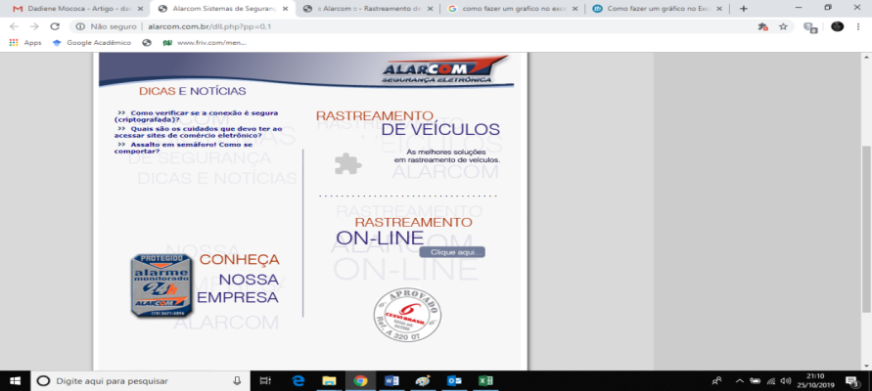

Fonte: ALARCOM, (2019).

Após o login no site o usuário entra na próxima página que possui os seguintes botões: Cadastros, Relatórios, Utilitários e Configurações. Para este estudo será utilizado apenas a funcionalidade Relatórios>>Percurso>>Em Região como mostra a Figura 3.

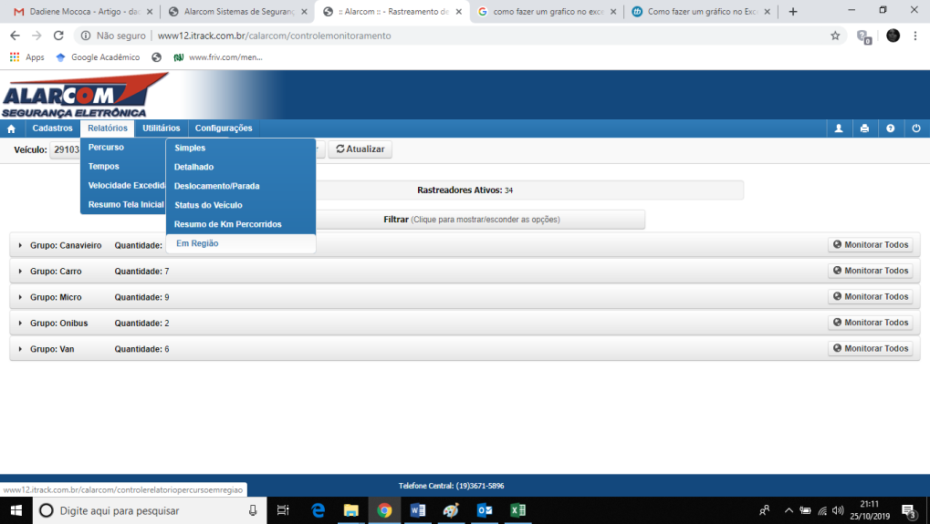
Figura 3 – Funcionalidade Relatórios do site Alarcom
Fonte: ALARCOM, (2019).

O relatório gerado pelo software de rastreamento Alarcom é o que será utilizado como base de dados para este estudo, como mostrado na Figura 4.

Figura 4 – Relatório Percurso em Região gerado pelo software Alarcom
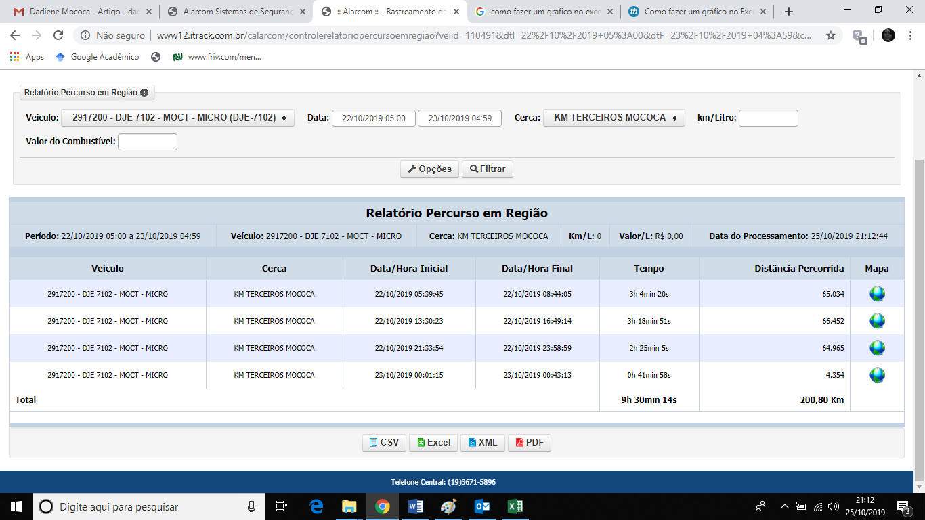
Fonte: ALARCOM, (2019).

Este serviço de rastreamento funciona da seguinte forma:
- Cadastro de Pontos: É possível cadastrar pontos específicos, para localizar com mais precisão e rapidez e monitorar o tempo de deslocamento entre eles.
- Controle de Velocidade: Ao ultrapassar o limite de velocidade estabelecido pelo cliente, o sistema registra e comunica imediatamente a Central de Rastreamento.
- Cerca Eletrônica: Delimita a área em que o veículo pode trafegar evitando desvio de rotas pré-estabelecidas.
- Gerenciamento e Logística: É possível elaborar um plano de logística completo para uma rede de distribuição.
- Módulo de Rastreamento: Utiliza transmissão via GPS / GPRS que possui inteligência embarcada permitindo processar ações pré-configuradas de acordo com a localização do veículo e comunicando direto com a Central de Monitoramento.
- Terminal de Dados: É um computador de bordo utilizado para envio e recebimento de mensagens entre a central de controle e o condutor do veículo.
- Software Alarcom: O software para rastreamento e gerenciamento de frotas é gerado a partir de informações obtidas dos módulos e transmitidas para a central de monitoramento. Permite um rígido controle de velocidade, distância percorrida, históricos de posições, garantindo aos nossos clientes maior segurança e controle de seus veículos.
- Acessórios: Teclado alfanumérico, botão de pânico, bateria de backup, microfone, válvula solenoide, trava de baú, sensores de engate, sensor de portas, sirene, sensor de temperatura.

DISCUSSÃO E RESULTADOS

ESTUDO DE CASO

Este trabalho está centrado na coleta dos dados dos relatórios gerados de 05/2018 a 09/2018 sem o software de rastreamento da Alarcom, e de 05/2019 a 09/2019 com o software de rastreamento da Alarcom na frota de ônibus utilizada pelos funcionários de uma Usina localizada no município de Mococa-SP. Um ponto importante a ser citado é a necessidade de se utilizar uma análise comparativa de uma rota específica onde foram utilizadas as duas formas de rastreamento: manual e automatizada com software. Esta sessão está dividida em: breve histórico da empresa estudada e análise do processo de roteirização do software.

CARACTERIZAÇÃO DA EMPRESA ESTUDADA

A empresa escolhida para o estudo de caso pertence a um Grupo de Usinas que são sócias da Copersucar, líder de comercialização de açúcar e etanol no país. Este Grupo está sempre focado na inovação, qualidade, valorização de pessoas e defesa do meio ambiente e com isso pretende ser uma das maiores empresas brasileiras do setor sucroenergético, produzindo com excelência etanol, açúcar e energia. O Grupo detém aproximadamente 12% do mercado mundial de açúcar de livre comércio, hoje estimado em 58 milhões de toneladas, e é formado por três Usinas, sendo que a Usina objeto de estudo está sediada na Rodovia SP-338, Km-287, sem nº, Fazenda Santa Emília, município de Mococa, estado de São Paulo.
A escolha da organização se deu por uma das autoras atuar no setor de logística da empresa. As informações referentes à caracterização da empresa têm como fontes documentais o portal da empresa (www.ipirangaagroindustrial.com.br).
Em 1945 o fundador deste Grupo iniciou seu empreendimento na agricultura no município de Serrana-SP com o cultivo de cana-de-açúcar. Em 1977 a empresa já era uma das principais fornecedoras de cana-de-açúcar da região e a maior fornecedora individual da Usina da Pedra, entregando cerca de 300.000 toneladas de açúcar. Em 1988, os dois sócios fundadores decidiram ingressar no ramo industrial, adquirindo o controle acionário da Açucareira Santo Alexandre S.A. sediada em Mococa. Em 1993 os irmãos adquiriram total controle da Usina Ipiranga de Açúcar e Álcool Ltda, sediada em Descalvado e, com isso, o grupo conseguiu dobrar sua capacidade de processamento de cana-de-açúcar. Em novembro de 1997, aconteceu a fusão das duas empresas, transformando a unidade de Descalvado em matriz e a de Mococa em filial. Em 2005, o grupo investiu novamente no setor e começou uma nova unidade industrial, a Usina Iacanga de Açúcar e Álcool, na cidade de Iacanga- SP. Em junho de 2015 aconteceu a incorporação da Usina Ipiranga de Açúcar e Álcool S/A pela Usina Iacanga de Açúcar e Álcool S/A, e a razão social se alterou para Ipiranga Agroindustrial S/A (IPIRANGA, 2020).

ANÁLISE DO PROCESSO DE ROTEIRIZAÇÃO

Para o desenvolvimento deste estudo de caso foram utilizadas as informações geradas pelo software da Alarcom e as que foram registradas manualmente no banco de dados da empresa. A maior dificuldade neste estudo foi a ausência de registros manuais detalhados das rotas feitas para os pontos de entrada e chegada de funcionários nos seus locais de trabalho, já que os motoristas registravam apenas no apontamento a saída, o destino e a quantidade de quilômetros rodados. Portanto, não há um registro exato das rotas realizadas por todos os ônibus próprios ou de empresas terceirizadas utilizados no transporte dos funcionários em toda a usina no período de 05/2018 a 09/2018, definido como período a ser utilizado na análise comparativa. As Tabelas 1 e 2 exemplificam essa dificuldade em mensurar e calcular as rotas realizadas no ano de 2018, pois só há o registro da quilometragem e dos valores pagos pelo serviço.

Tabela 1 – Registro do serviço prestado pelas transportadoras no dia 01/05/2018
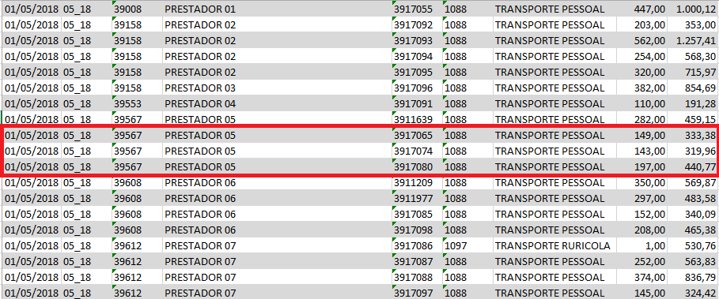
Fonte: Adaptado pelas autoras a partir do banco de dados da empresa (2020).

Tabela 2 – Registro do serviço prestado pelas transportadoras no dia 01/05/2019
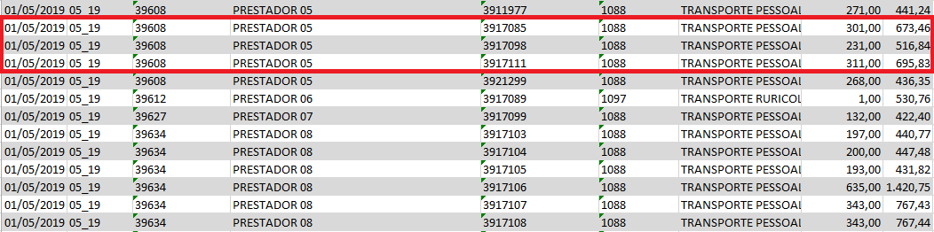
Fonte: Adaptado pelas autoras a partir do banco de dados da empresa (2020).

Os dados registrados pelo software da Alarcom e que estão sendo mostrados também nas Tabelas 1 e 2 são: data, mês de referência, código do prestador, nome do prestador, código do equipamento (veículo), código da tarefa, descrição da tarefa, km, valor (R$). Para efeito de comparação as Tabelas 1 e 2 estão com a mesma data em anos diferentes: 01/05/2018 e 01/05/2019 respectivamente para que se possa averiguar a quilometragem e os valores monetários, sempre com base no mesmo veículo utilizado. Como se pode verificar o sistema manual fica incompleto, uma vez que não registra a rota.
Os Gráficos 1 e 2 demonstram a quilometragem percorrida por todos os veículos utilizados no período de maio/2018 a setembro/2018 e no período de maio/2019 a setembro/2019 respectivamente.

Gráfico 1 – Quilometragem dos veículos utilizados no período de 05/2018 a 09/2018
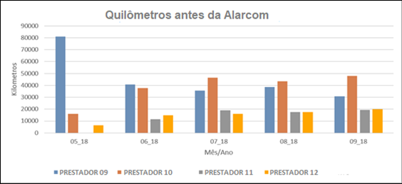
Fonte: Adaptado pelas autoras a partir do banco de dados da empresa (2020).

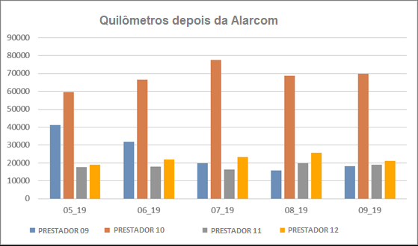
Gráfico 2 – Quilometragem dos veículos utilizados no período de 05/2019 a 09/2019
Fonte: Adaptado pelas autoras a partir do banco de dados da empresa (2020).

Pode-se observar pelos Gráficos 1 e 2 que não há uma constância na quilometragem das transportadoras mencionadas, e essa inconstância também é causada pela falta de uma rota pré-estabelecida para cada quilometragem. Deve-se lembrar de que a rotina de uma usina é muito dinâmica, principalmente quando se refere ao transporte de funcionários, onde pode haver mudanças de itinerário de cada veículo por conta de manutenções preventivas, troca de turno ou de diária pelos funcionários, ou ainda acidentes ocorridos no trajeto.

Gráfico 3 – Valores (R$) dos veículos utilizados no período de 05/2018 a 09/2018
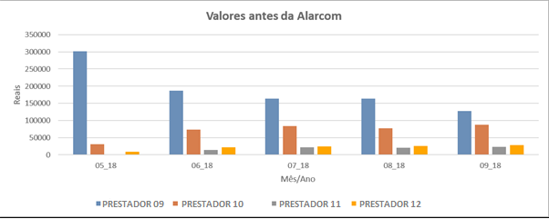
Fonte: Adaptado pelas autoras a partir do banco de dados da empresa, (2020).

Gráfico 4 – Valores (R$) dos veículos utilizados no período de 05/2019 a 09/2019
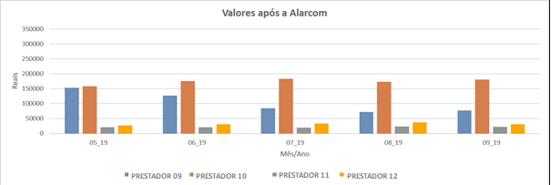
Fonte: Adaptado pelas autoras a partir do banco de dados da empresa, (2020).

Os Gráficos 3 e 4 também apresentam as mesmas discrepâncias dos gráficos anteriores quanto a constância dos dados analisados, e desta vez observa-se que há diferenças de valores monetários dentre as empresas transportadoras, e novamente não há um comparativo das rotas antes e depois do software da Alarcom.
Para se estabelecer este comparativo de rotas entre os registros manuais e automatizados com o software da Alarcom foi utilizado o registro feito no primeiro mês de testes do software realizado em abril de 2019. Este registro está datado em 26/04/2019 das 5 da manhã até às 4:59 da manhã do dia 27/04/2019, totalizando um período de 24 horas, como mostra a Tabela 3.

Tabela 3 – Relatório da Alarcom do dia 26/04/2019
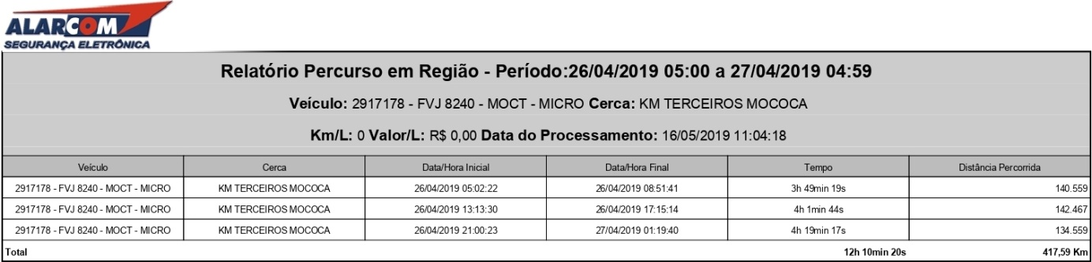
Fonte: Relatório do software ALARCOM, (2019).

Os dados mais importantes para este estudo que estão na Tabela 3 são o tempo total da viagem de 12h19min20s num percurso de 417,59km. Este percurso possui uma rota pré-estabelecida que é da garagem da transportadora até a Fazenda São João, a qual utiliza a tecnologia de cerca eletrônica para delimitar este trajeto no software da Alarcom. A Figura 5 mostra a tela de Roteirização Multiponto com o mapa e a descrição do percurso.

Figura 5 – Tela de Roteirização Multiponto do Software Alarcom
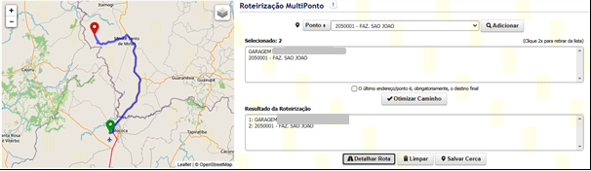
Fonte: Relatório do software ALARCOM, (2019).

A Figura 6 mostra o registro manual realizado pelo motorista no dia 26/04/2019 que dirigia o mesmo veículo da transportadora com o itinerário mostrado na Figura 4. Um ponto importante a ser observado é a quilometragem registrada neste documento de 428km, a qual ocasiona uma diferença de 10,41km para o registro automatizado de 417,59km.
Figura 6 – Registro manual da rota realizada no dia 26/04/2019
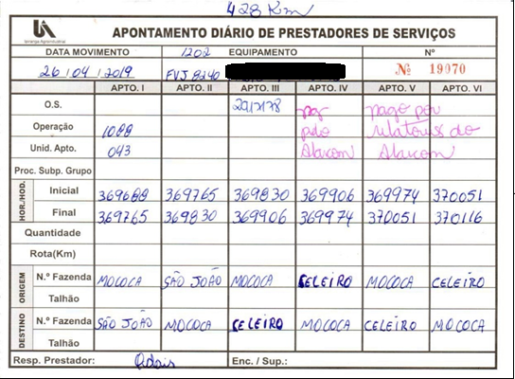
Fonte: Arquivos físicos da empresa (2020).
.
Toda empresa que deseja oferecer um serviço de qualidade para seus funcionários necessita se atentar às despesas fixas e variáveis mensais para que não afete a saúde financeira da organização. A Tabela 4 mostra o valor gasto pela utilização do transporte de funcionários no veículo da transportadora de nº 2917178 que é de R$1.340,46 pelos 417,59km rodados no dia 26/04/2019. Este valor corresponde à cobrança de R$3,21 por quilômetro rodado pago para esta prestadora, sendo que cada transportadora possui um valor que depende da rota a ser realizada e das condições dos veículos. A importância de se utilizar um software para mensurar e controlar a quantidade de km rodados por cada veículo está na economia que pode ser conseguida, pois como se observou na Figura 6 o mesmo trajeto que tinha controle manual foi realizado com 428km, ocasionando um gasto adicional de R$33,42, que pode parecer insignificante se visto individualmente, porém, há uma frota de dezenas de veículos que deve ser vistoriada diariamente para sua melhor utilização e contenção de gastos desnecessários.

Tabela 4 – Relatório de custos das transportadoras terceirizadas
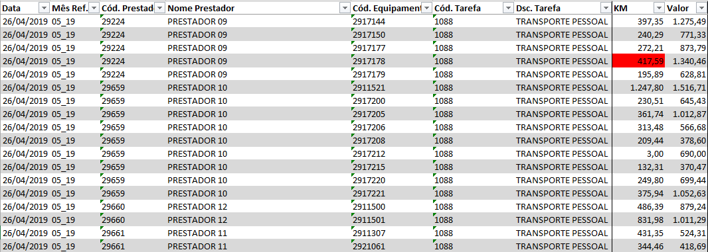
Fonte: Adaptado pelas autoras a partir do banco de dados da empresa, (2020).

CONCLUSÃO

Administrar ou gerenciar cada detalhe de uma empresa é um trabalho árduo que necessita de muita atenção aos detalhes e das diversas variáveis envolvidas. Percebeu-se que o papel da logística de transportes é peça fundamental para o sucesso organizacional, tanto para a qualidade de vida do funcionário, quanto para a manutenção da saúde financeira da empresa.
Sob esta ótica se observou que cada empresa possui sua forma de organizar seu processo produtivo e na maioria das vezes a tomada de decisão e a solução de problemas são feitas pontualmente não com uma visão de longo prazo. Isso pode ser observado na roteirização do transporte de funcionários da Usina localizada em Mococa-SP, em que se utilizava um sistema de marcação de entradas e saídas de funcionários, sem se preocupar com a delimitação fiel do trajeto, mesmo sabendo que a cobrança para este serviço fosse baseada na quilometragem total do percurso. Após a instalação do software Alarcom verificou-se uma diminuição considerável de gastos com o transporte de funcionários dentro da usina, por conta deste rastreamento ser um serviço mais eficaz e eficiente em termos de precisão e assertividade.
Por fim, concluiu-se a real necessidade que uma administração cuidadosa focada na eficiência dos detalhes operacionais pode gerar uma cultura organizacional que dá importância às necessidades do funcionário, sempre mantendo o equilíbrio orçamentário e se utilizando da tecnologia como aliada para tomadas de decisões mais assertivas.

REFERÊNCIAS BIBLIOGRÁFICAS

ALARCOM. Rastreamento de Veículos. Disponível em: <http://www.alarcom.com.br/rastreamento.htm>. Acesso em: 21 nov. 2019.

CASA DA CONSULTORIA. Logística de Transporte – Aprenda como fazer, site Casa da Consultoria, 2015. Disponível em: <https://casadaconsultoria.com.br/logistica-de-transporte/>. Acesso em: 19 out. 2019.

CAXITO, Fabiano. Logística: um enfoque prático. 2ª Edição. São Paulo: Editora Saraiva, 2014, p. 34-35.

CHIAVENATO, Idalberto. Introdução à teoria geral da administração. 6ª Ed. Rio de Janeiro: Campus, 2000.

DRUCKER, Peter Ferdinand. O novo papel da administração. In: Coleção Harvard de administração. São Paulo: Nova Cultural, 1986. v. 1, p.7-22.

FERRAES NETO; KÜEHNE JÚNIOR. Suplemento de Logística. Revista FAE, 2000.

FONSECA, J. J. S. Metodologia da pesquisa científica. Fortaleza: UEC, 2002. Apostila.

GIL, Antônio Carlos. Como elaborar projetos de pesquisa. 3ªed. São Paulo: Atlas, 1995.

GUTIERRE, Thiago Albertin. Benefícios da Lei 7.418/85 ao empregador que oferece transporte por ônibus fretado, site Teixeira Fortes Advogados Associados, 18/02/2016. Disponível em: <https://www.fortes.adv.br/pt-br/conteudo/artigos-e-noticias/371/beneficios-da-lei-741885-ao-empregador-que-oferece-transporte-por-onibus-fretado.aspx/>. Acesso em: 19 set. 2019.

IPIRANGA. A História, site Ipiranga Agroindustrial, seção Institucional. Disponível em: <https://www.ipirangaagroindustrial.com.br/institucional/#!/>. Acesso em: 19 mai. 2020.

MOREIRA, Caio. Importância do transporte na logística, site Administradores.com, seção Artigos, 17/04/2019. Disponível em: <https://administradores.com.br/artigos/importancia-do-transporte-na-logistica/>. Acesso em: 19 set. 2019.

OLIVEIRA, Luís Martins de; PEREZ JR, José Hernandez; SILVA, Carlos Alberto dos
Santos. Controladoria estratégica. 6ª Ed. São Paulo: Atlas, 2010.

PEREIRA, Carlos Alberto. Ambiente, empresa, gestão e eficiência. In: CATELLI,
Armando (Org.). Controladoria: uma abordagem da gestão econômica, GECON. 2ª Ed. São Paulo: Atlas, 2001.

SANTOS, Francisco de Araújo. Empresa aberta: uma abordagem liberal. Porto Alegre: Ed. da UFRGS, 1992.

SÊMOLA, M. Gestão da Segurança da Informação: Uma Visão Executiva. Campus, Rio de Janeiro, 2003.

SILVA, Reinaldo Oliveira da. Teorias da administração. 3ª Ed. São Paulo: Pearson, 2013.

A telemetria veicular é uma tecnologia que permite a coleta remota de informações de um veículo. Através desse sistema a gestão de frotas tem controle maior sobre dados como velocidade média, distância percorrida, consumo de combustível e temperatura do motor.
Global Positioning System (Sistema de Posicionamento Global).
General Packet Radio Services (Serviços Gerais de Pacote por Rádio) é uma tecnologia que tem o objetivo de aumentar as taxas de dados entre celulares, facilitando a comunicação e o acesso a redes.
A inteligência embarcada são as regras de negócio do seu cliente, embarcadas em um equipamento por meio de uma programação. Ela permite que o equipamento realize determinadas ações previamente estabelecidas sem a intervenção humana pontual ou dependam de um sinal GPRS.
O computador de bordo é um aliado do motorista e fornece dados de consumo, autonomia, tempo, entre outros.
Este botão emite um sinal de socorro a central de monitoramento quando acionado.
É uma válvula eletromecânica acionada a fim de controlar o fluxo de líquidos e gases.
Relativo à produção de energia a partir da cana-de-açúcar.

